LES PRONOMS ET LES ADJECTIFS INDÉFINIS
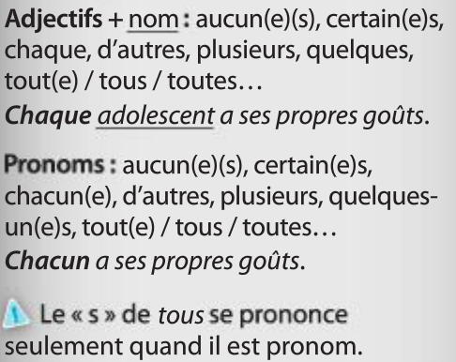
ADJECTIFS | PRONOMS
AUCUN (E)(S) | AUCUN(E)(S)
CERTAIN(E)(S) | CERTAIN(E)(S)
CHAQUE | CHACUN (E)
D’AUTRES | D’AUTRES
PLUSIEURS | PLUSIEURS
QUELQUES | QUELQUES-UN(E)S
TOUT(E), TOUS, TOUTES | TOUT(E), TOUS, TOUTES

